香港国安法动漫解读

原创 有里儿有面 [有理儿有面](javascript:void(0);)

**有理儿有面**

微信号 youli-youmian

功能介绍 你说是不是

2020-08-13[原文](https://mp.weixin.qq.com/s?__biz=Mzg3MjEyMTYyNg==&mid=2247509991&idx=1&sn=1a3833811fc7dea1cb3950ed1787b92a&chksm=cef6f392f9817a84bc4904cebb3af5be8723efff0fd092807d8fc56a86ad26ec2dbe33eb32ef&scene=27#wechat_redirect&cpage=65) 发表于

收录于合集





**全文共300字，图片5张，视频1个，预计阅读时间为3分钟。**

**文章首发于“有理儿有面”（youli-youmian），欢迎大家在朋友圈和微信群转发。**

**公众号及其他平台转载请在后台留言。**



▼

一部《香港国安法》

为何能让美西方势力如坐针毡

反中乱港分子闻风丧胆？

因为它堵上了

香港回归23年以来

在国家安全立法上的漏洞

剑锋直指**港独四宗罪**

从此以后

若谁还胆敢在香港

偷偷搞事情

妄图颠覆国家政权

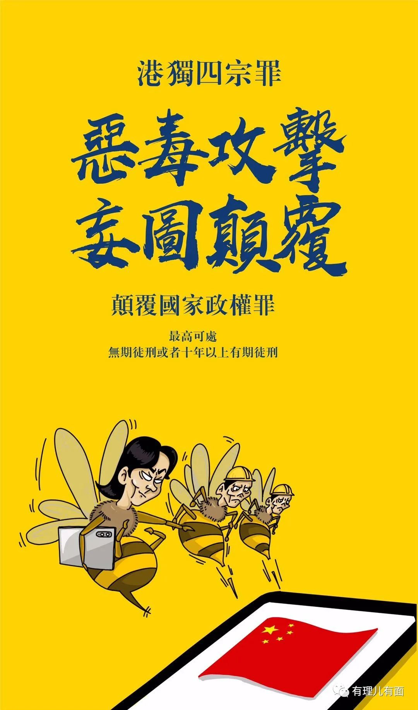

在幕后操纵

对港人进行洗脑

控制、煽动恐怖活动

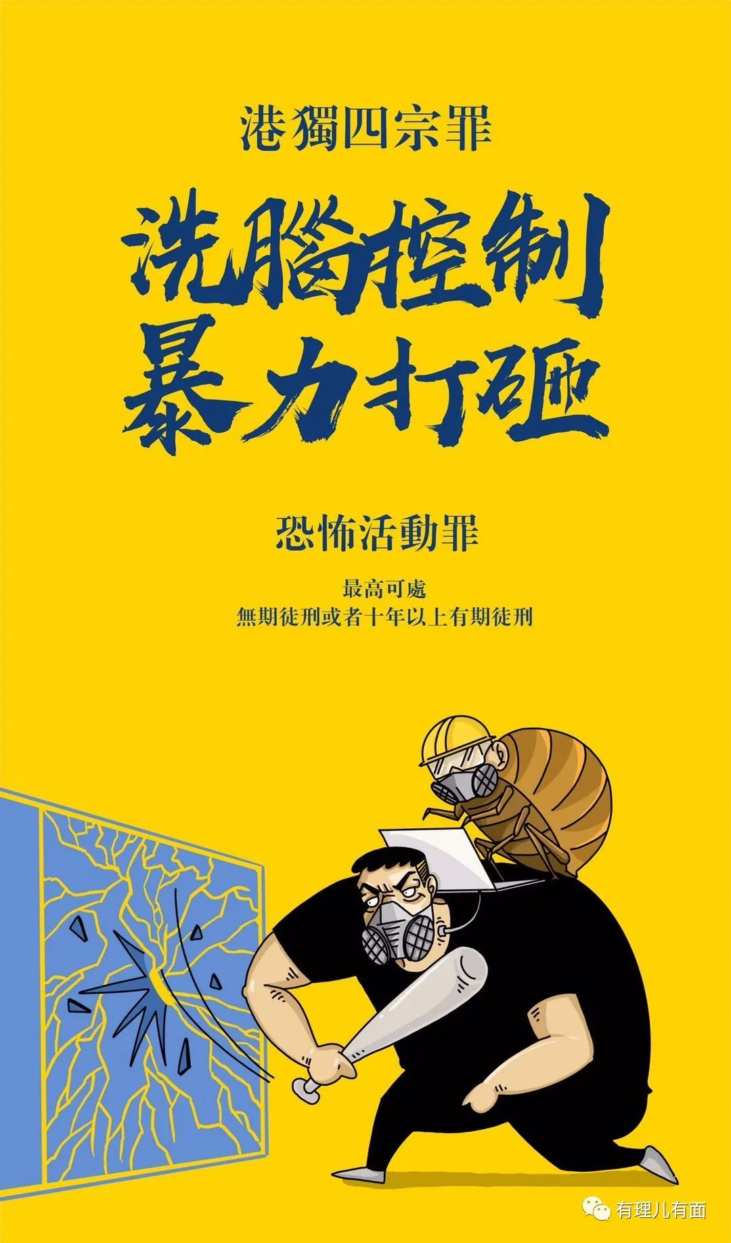

在明里暗里、千方百计

打着“救香港”的旗号

分裂、破坏国家统一

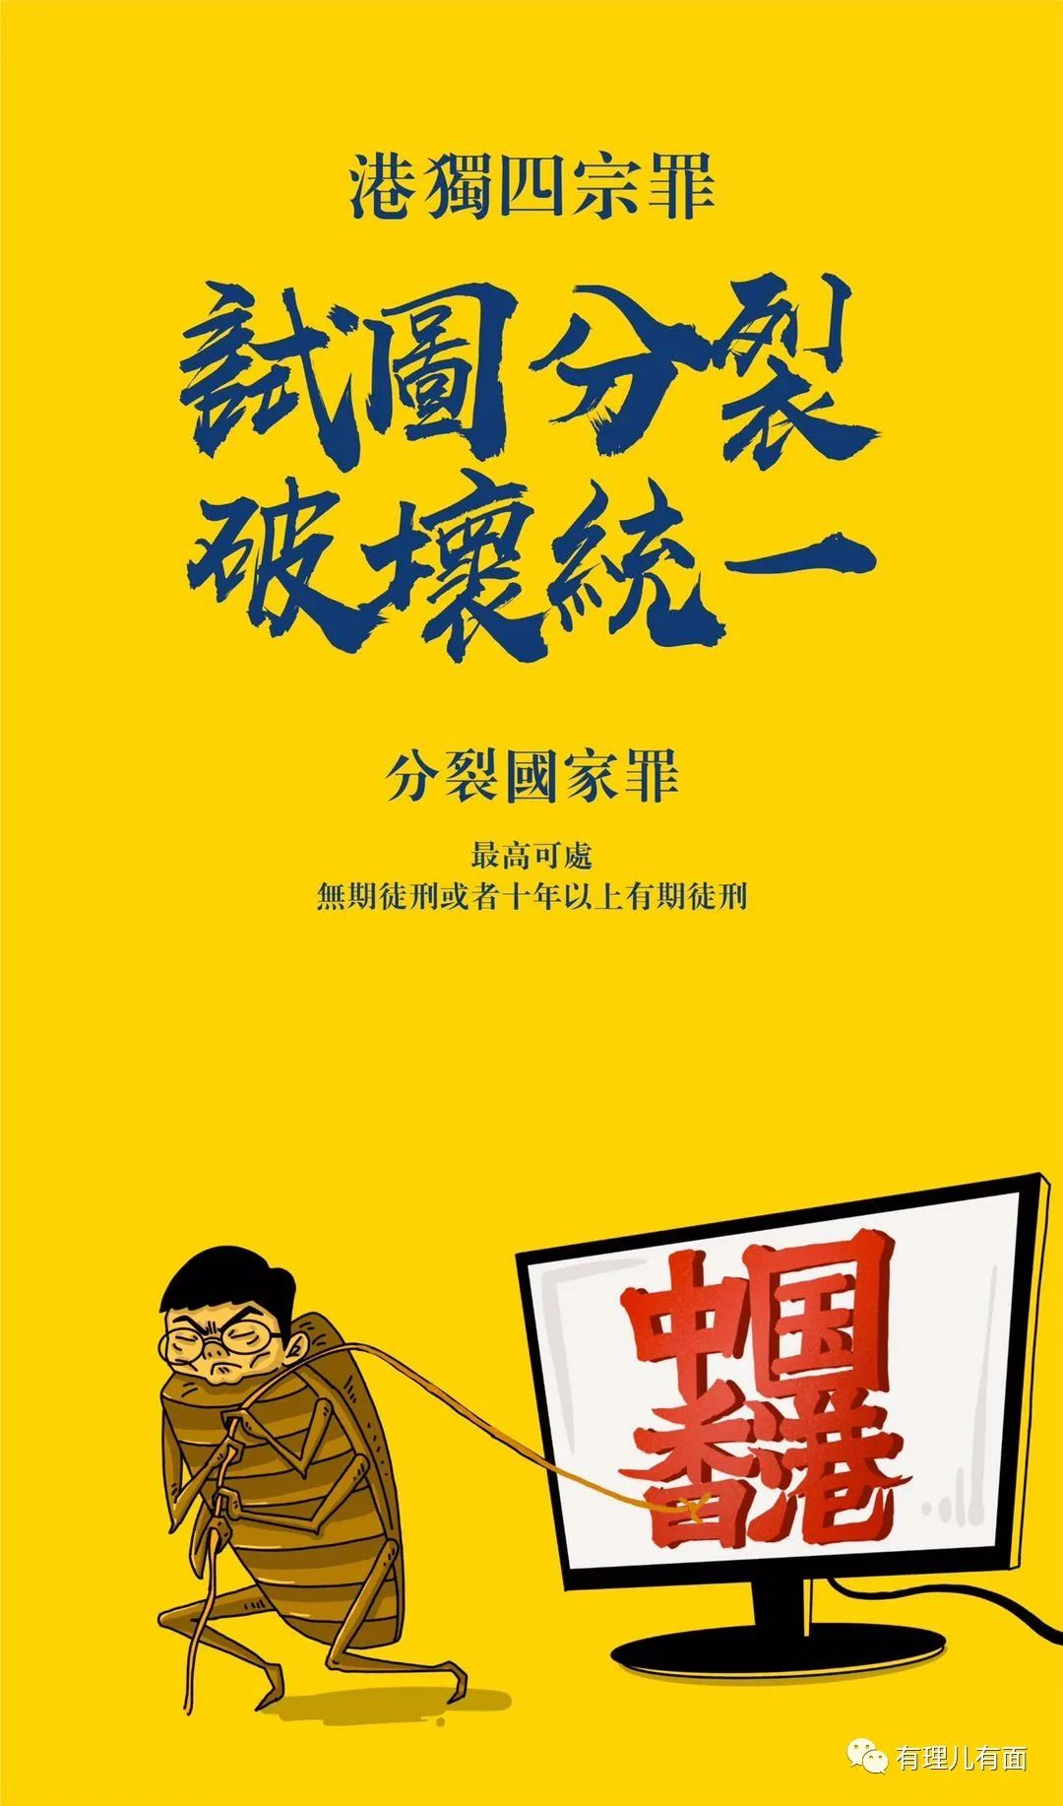

谁又在勾结外邦

甘心当奴、无耻带路

干着危害国家的勾当

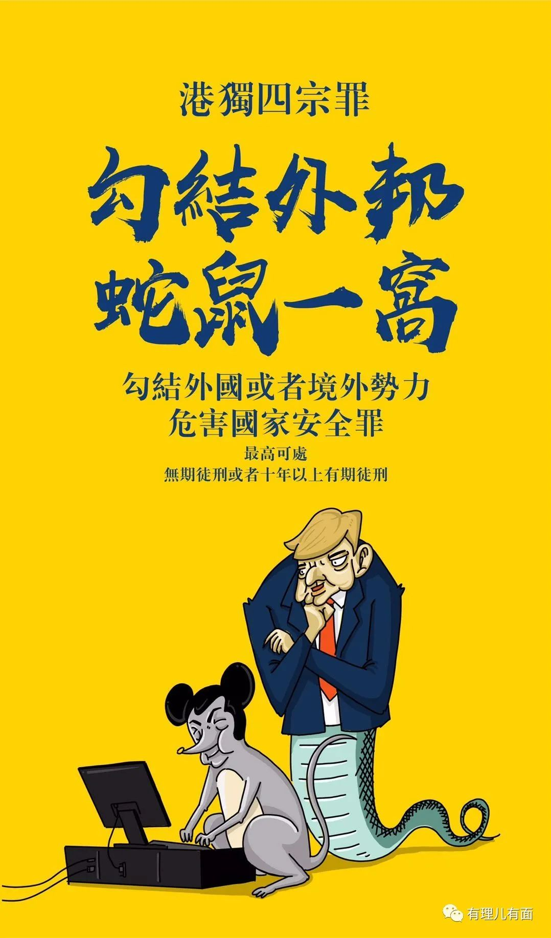

都将面临法律的严惩

最高可处

**十年以上有期徒刑或无期徒刑**

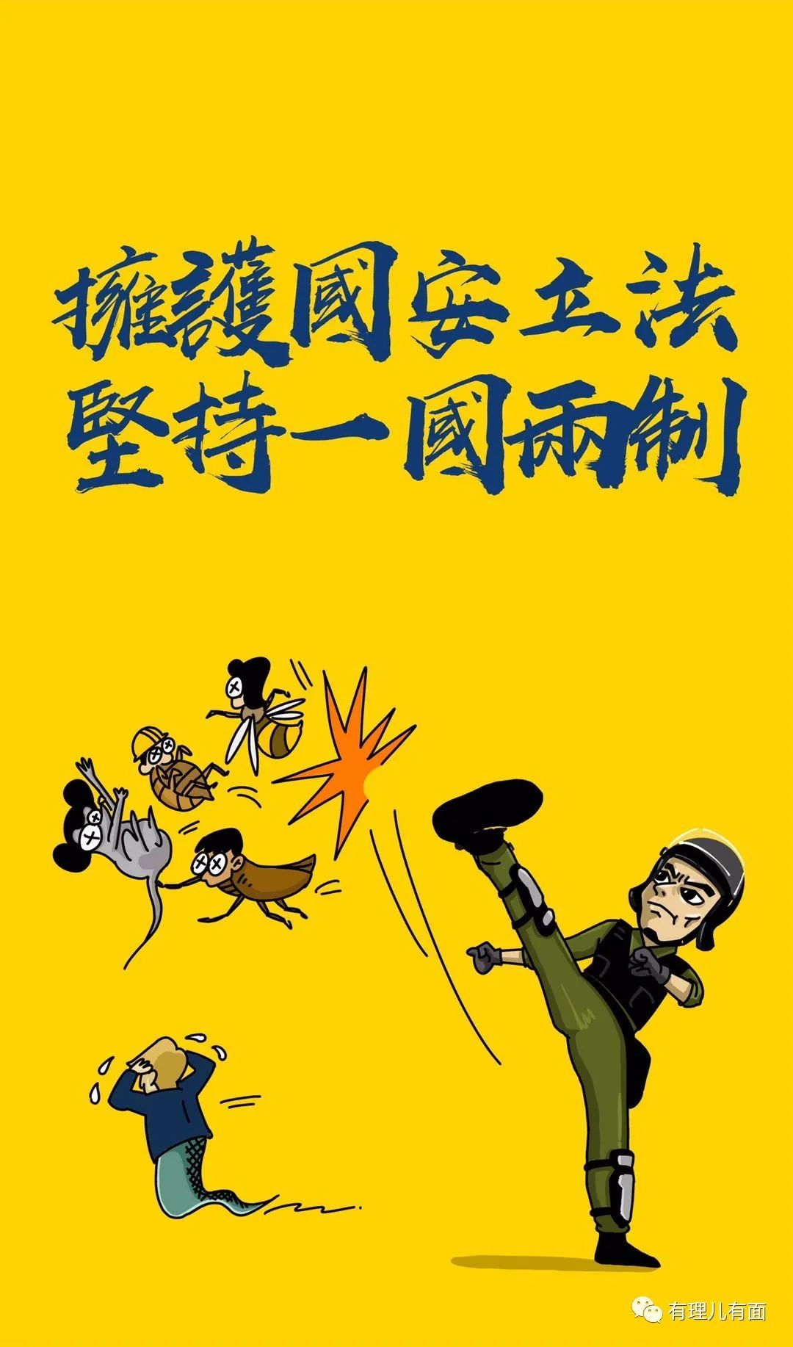

从此以后

香港再不是美西方势力

牵制中国的“棋子”

获取情报的“天堂”

香港国安法

让反中乱港分子闻风丧胆

四处躲藏

国安利剑已出鞘

必将扫去阴霾

重振香江！





**关注公众号：**

**有理儿有面**

**理   性｜   揭   秘｜   探   讨**







有里儿有面

**微信扫一扫赞赏作者** **赞赏**

已喜欢，对作者说句悄悄话

取消

**发送给作者**

**发送**

最多40字，当前共字

 人赞赏

上一页 1/3 下一页

长按二维码向我转账

受苹果公司新规定影响，微信 iOS 版的赞赏功能被关闭，可通过二维码转账支持公众号。

### 精选留言

用户设置不下载评论